Вариант 1
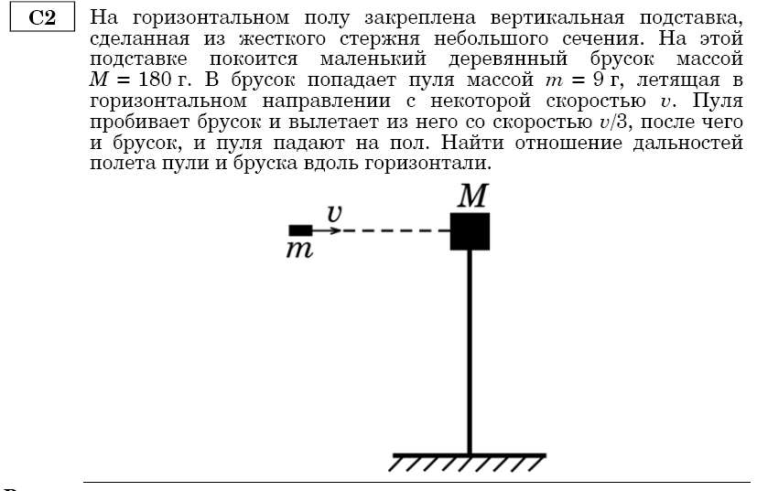
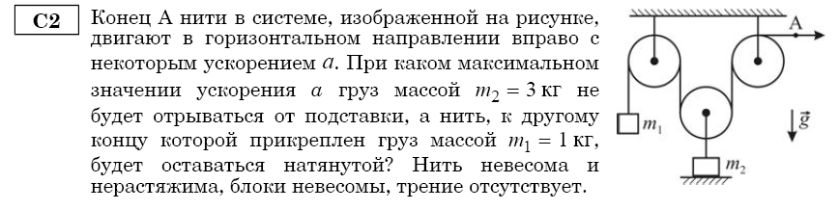
Задача 1. Давление воздуха внутри плотно закупоренной бутылки при температуре 7^{о}С было равно 100 кПа. На сколько нужно нагреть бутылку, чтобы из нее вылетела пробка, если известно, что из холодной бутылки без нагревания пробку можно вынуть силой 10 Н? Сечение пробки 4 см².
Задача 2. Легкая подвижная перегородка делит герметичный теплопроводящий сосуд на две неравные части, в котором находится воздух при атмосферном давлении и комнатной температуре. В меньшую часть сосуда впрыскивается легко испаряющаяся жидкость, давление насыщенного пара которой при комнатной температуре равно 3,5 атм. Спустя некоторое время перегородка перестала двигаться, а жидкость почти вся испарилась. Объем части сосуда, в которой находятся воздух и пары, увеличился при этом вдвое по сравнению с первоначальным. Найти, какую часть объема сосуда составляла вначале его меньшая часть? Объемом, занимаемым жидкостью в начале и в конце опыта можно пренебречь.
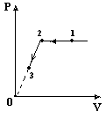Задача 3. Моль идеального одноатомного газа сжимают сначала изобарически, а затем в процессе с линейной зависимостью давления от объема. Известно, что V₁/V₂ = V₂/ V₃, а прямая 2-3 проходит через начало координат. Найти отношение объемов V₁/V₂, если количество теплоты Q₁₂, отведенное от газа на участке 1-2, в 16 раз больше величины работы сжатия А₂₃ на участке 2-3.
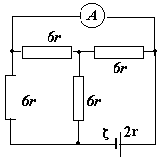Задача 4. Какую силу тока покажет амперметр в схеме, показанной на рисунке. Сопротивлением амперметра пренебречь.
Задача 5. Два маленьких шарика, имеющие заряды q и –q, соединены между собой легким непроводящим стержнем длиной L. Стержень расположен вдоль силовых линий однородного электрического поля, созданного большой заряженной плоскостью, по которой равномерно распределен заряд с поверхностной плотностью σ. Какую работу нужно совершить, чтобы повернуть стержень на угол α = 180^{о}?
Задача 6. Определите ЭДС батареи, если известно, что при увеличении внешнего сопротивления резистора, замыкающего элемент, в n раз разность потенциалов на зажимах источника увеличивается с U₁ до U₂.

Вариант 2
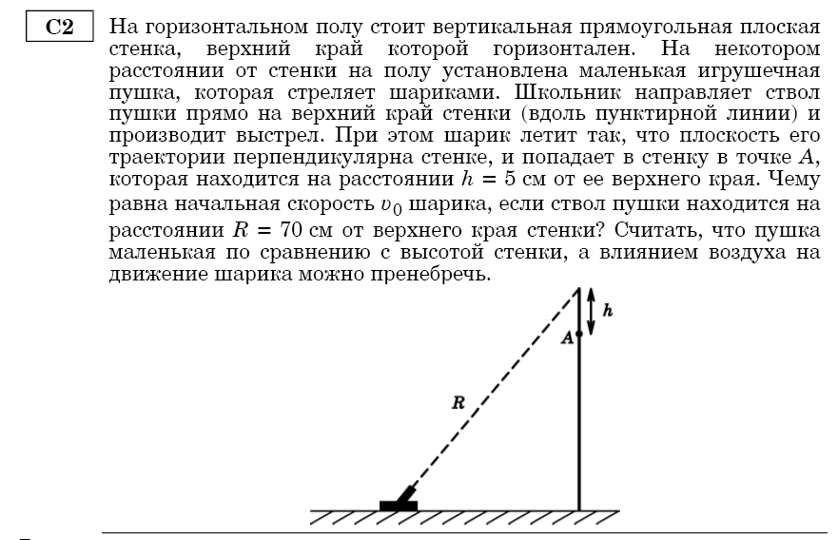
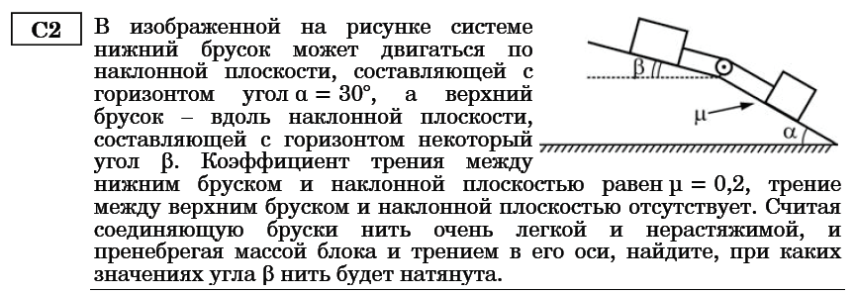
Задача 1. Запаянная с одного конца трубка длиной l опущена в воду так, что над поверхностью воды выступает l/5 ее длины и уровень воды совпадает с уровнем ее в сосуде. До какой температуры нужно нагреть воздух в трубке, чтобы из нее вышла вся вода? Атмосферное давление р_{о}. Начальная температура Т₁. Изменением уровня воды в сосуде пренебречь.

Задача 2. Равные массы Не и водорода H₂ находятся в теплоизолированном цилиндре под поршнем. Объем цилиндра V_{o} = 1 л, давление р_{о} = 9 атм. При быстром расширении смесь газов совершает работу А = 650 Дж. Найти относительное изменение температуры смеси. Молярные массы гелия и водорода равны соответственно 4 г/моль и 2 г/моль.
Задача 3. На электрической плитке мощности N = 1 кВт кипит чайник с водой. Найти скорость истечения пара из носика чайника. Площадь сечения носика S = 1 см². Давление на конце носика равно атмосферному. Считать, что вся теплота, выделяемая плиткой, передается воде. Удельная теплота парообразования воды L = 2,3 МДж/кг.
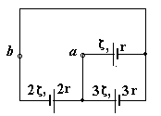

Задача 4. Определить разность потенциалов между точками a и b. ЭДС и внутренние сопротивления батарей указаны на рисунке.

Задача 5. Капля массой 10⁻¹⁰ г, на которой находится заряд, равный 10 зарядам электрона, поднимается вертикально вверх с ускорением 2,2 м/с² между пластинами горизонтально расположенного плоского конденсатора. Определите поверхностную плотность заряда на пластинах конденсатора. Сопротивлением воздуха пренебречь.

Задача 6. При замыкании на проводник сопротивлением 5 Ом сила тока, создаваемая батареей элементов, равна 1 А. Сила тока короткого замыкания батареи равна 6 А. Какую наибольшую полезную мощность может дать батарея?

